党 建 参 考
（党史学习教育专刊）
2021年第7期（总第39期）
电气工程学院党委编 2021年10月31日

目 录
【学习园地】
习近平：在纪念辛亥革命110周年大会上的讲话
【学院部署】
学院召开党务工作会议研究部署党建工作
关于在全院党员干部中开展“两在两同”建新功行动的实施方案
【党史学习教育动态】
学院党委理论学习中心组举行扩大专题学习会
各党支部组织开展党史学习教育观影活动
“启航工作室”开展系列活动
【应知应会】
党建党史应知应会（七）
【先进典型】
优秀班主任——陆平

【学习园地】
习近平：在纪念辛亥革命110周年大会上的讲话
同志们，朋友们：
110年前，以孙中山先生为代表的革命党人发动了震惊世界的辛亥革命，推翻了清朝政府，结束了在中国延续几千年的君主专制制度，近代以来中国发生的深刻社会变革由此拉开了序幕。这是中国人民和中国先进分子为实现民族独立、人民解放进行的一次伟大而艰辛探索。
今年是辛亥革命110周年，是中国共产党成立100周年，中国人民正意气风发向着全面建成社会主义现代化强国的第二个百年奋斗目标迈进。在这个重要时刻，我们在这里隆重集会，缅怀孙中山先生等革命先驱的历史功勋，就是要学习和弘扬他们为振兴中华而矢志不渝的崇高精神，激励和团结海内外全体中华儿女为实现中华民族伟大复兴而共同奋斗。
同志们、朋友们！
辛亥革命的发生，有着深刻的社会历史背景，是近代以来中国社会矛盾激化和中国人民顽强斗争的必然结果。中华民族是世界上古老而伟大的民族，有着5000多年源远流长的文明历史，为人类文明进步作出了不可磨灭的贡献。1840年鸦片战争以后，西方列强在中华大地上恣意妄为，封建统治者孱弱无能，中国逐步成为半殖民地半封建社会，国家蒙辱、人民蒙难、文明蒙尘，中国人民和中华民族遭受了前所未有的劫难。英雄的中国人民始终没有屈服，在救亡图存的道路上一次次抗争、一次次求索，展现了不畏强暴、自强不息的顽强意志。
从那时起，实现中华民族伟大复兴就成为中华民族最伟大的梦想。
孙中山先生是伟大的民族英雄、伟大的爱国主义者、中国民主革命的伟大先驱。孙中山先生大声疾呼“亟拯斯民于水火，切扶大厦之将倾”，高扬反对封建专制统治的斗争旗帜，提出民族、民权、民生的三民主义政治纲领，率先发出“振兴中华”的呐喊。在孙中山先生领导和影响下，大批革命党人和无数爱国志士集聚在振兴中华旗帜之下，广泛传播革命思想，积极兴起进步浪潮，连续发动武装起义，推动了革命大势的形成。
1911年10月10日，武昌城头枪声一响，拉开了中国完全意义上的近代民族民主革命的序幕。辛亥革命极大促进了中华民族的思想解放，传播了民主共和的理念，打开了中国进步潮流的闸门，撼动了反动统治秩序的根基，在中华大地上建立起亚洲第一个共和制国家，以巨大的震撼力和深刻的影响力推动了中国社会变革，为实现中华民族伟大复兴探索了道路。
孙中山先生和辛亥革命先驱为中华民族建立的历史功绩彪炳千秋！在辛亥革命中英勇奋斗和壮烈牺牲的志士们名垂青史！辛亥革命永远是中华民族伟大复兴征程上一座巍然屹立的里程碑！
同志们、朋友们！
历史发展总是螺旋式上升、波浪式前进的。由于历史进程和社会条件的制约，由于没有找到解决中国前途命运问题的正确道路和领导力量，辛亥革命没有改变旧中国半殖民地半封建的社会性质和中国人民的悲惨境遇，没有完成实现民族独立、人民解放的历史任务。辛亥革命之后，在这场革命中接受洗礼的中国人民和中国先进分子继续探寻救国救民道路。十月革命一声炮响，给中国送来了马克思列宁主义，促进了中国人民的伟大觉醒，在马克思列宁主义同中国工人运动的紧密结合中，中国共产党应运而生。中国共产党一经诞生，就把为中国人民谋幸福、为中华民族谋复兴确立为自己的初心和使命，点亮了实现中华民族伟大复兴的灯塔。
中国共产党人是孙中山先生革命事业最坚定的支持者、最忠诚的合作者、最忠实的继承者。中国共产党在成立之初就提出反帝反封建的民主革命纲领，并同孙中山先生领导的中国国民党携手合作，帮助国民党完成改组，建立最广泛的革命统一战线，掀起轰轰烈烈的大革命，给北洋军阀反动统治以沉重打击。
孙中山先生逝世后，中国共产党人继承他的遗愿，同一切忠于他的事业的人们继续奋斗，不断实现和发展了孙中山先生和辛亥革命先驱的伟大抱负。中国共产党团结带领中国人民浴血奋战、百折不挠，打败国内外一切反动势力，取得了新民主主义革命伟大胜利，建立了人民当家作主的中华人民共和国，完成了民族独立、人民解放的历史任务，开启了中华民族发展进步的历史新纪元。
新中国成立后，中国共产党团结带领中国人民，自力更生、发愤图强，创造了社会主义革命和建设的伟大成就；解放思想、锐意进取，创造了改革开放和社会主义现代化建设的伟大成就；自信自强、守正创新，统揽伟大斗争、伟大工程、伟大事业、伟大梦想，创造了新时代坚持和发展中国特色社会主义的伟大成就。
抚今追昔，孙中山先生振兴中华的深切夙愿，辛亥革命先驱对中华民族发展的美好憧憬，近代以来中国人民梦寐以求并为之奋斗的伟大梦想已经或正在成为现实，中华民族迎来了从站起来、富起来到强起来的伟大飞跃，中华民族伟大复兴进入了不可逆转的历史进程！
同志们、朋友们！
孙中山先生在《建国方略》中说：“吾心信其可行，则移山填海之难，终有成功之日”。今天，经过长期奋斗，实现中华民族伟大复兴具备了更为完善的制度保证、更为坚实的物质基础、更为主动的精神力量。前景光明辽阔，但前路不会平坦。我们要以史为鉴、开创未来，在全面建设社会主义现代化国家新征程上继续担当历史使命，掌握历史主动，不断把中华民族伟大复兴的历史伟业推向前进。
——辛亥革命110年来的历史启示我们，实现中华民族伟大复兴，必须有领导中国人民前进的坚强力量，这个坚强力量就是中国共产党。中国共产党领导是历史的选择、人民的选择，是党和国家的根本所在、命脉所在，是全国各族人民的利益所系、命运所系。没有中国共产党，就没有新中国，就没有中华民族伟大复兴。
新的征程上，我们必须坚持和加强党的全面领导，充分发挥党总揽全局、协调各方的领导核心作用，提高党科学执政、民主执政、依法执政水平。要弘扬伟大建党精神，推进党的建设新的伟大工程，增强自我净化、自我完善、自我革新、自我提高能力，确保中国共产党始终成为中国人民和中华民族最可靠的主心骨。
——辛亥革命110年来的历史启示我们，实现中华民族伟大复兴，道路是最根本的问题。中国特色社会主义是实现中华民族伟大复兴的唯一正确道路。这条道路符合中国实际、反映中国人民意愿、适应时代发展要求，不仅走得对、走得通，而且也一定能够走得稳、走得好。
新的征程上，我们必须坚持和发展中国特色社会主义不动摇，继续推进马克思主义中国化时代化，坚定志不改、道不变的决心，牢牢把中国发展进步的命运掌握在自己手中。我们要统筹推进“五位一体”总体布局、协调推进“四个全面”战略布局，全面深化改革和扩大开放，推进国家治理体系和治理能力现代化，不断满足人民过上美好生活的新期待，不断推进全体人民共同富裕。
——辛亥革命110年来的历史启示我们，实现中华民族伟大复兴，必须依靠中国人民自己的英勇奋斗。历史发展从来不是风平浪静的，而是充满曲折和艰辛的。正如毛泽东同志所说的：“我们的先人以不屈不挠的斗争反对内外压迫者，从来没有停止过”，“中国人民的不屈不挠的努力必将稳步地达到自己的目的”。
新的征程上，我们必须统筹中华民族伟大复兴战略全局和世界百年未有之大变局，抓住历史机遇，增强忧患意识、始终居安思危，保持革命精神和革命斗志，勇于进行具有许多新的历史特点的伟大斗争，以敢于斗争、善于斗争的意志品质，坚决战胜任何有可能阻碍中华民族复兴进程的重大风险挑战，坚决维护国家主权、安全、发展利益。
——辛亥革命110年来的历史启示我们，实现中华民族伟大复兴，中国人民和中华民族必须同舟共济，依靠团结战胜前进道路上一切风险挑战。孙中山先生说过：“要恢复民族的地位，便先要恢复民族的精神。”近代以来，中国人民和中华民族弘扬伟大爱国主义精神，心聚在了一起、血流到了一起，共同书写了抵御外来侵略、推翻反动统治、建设人民国家、推进改革开放的英雄史诗。统一战线始终是中国共产党凝聚人心、汇聚力量的重要法宝。
新的征程上，我们必须大力弘扬爱国主义精神，树立高度的民族自尊心和民族自信心，铸牢中华民族共同体意识，紧紧依靠全体中华儿女共同奋斗，坚持大团结大联合，不断巩固和发展最广泛的爱国统一战线，广泛凝聚中华民族一切智慧和力量，形成海内外全体中华儿女万众一心、共襄民族复兴伟业的生动局面。
——辛亥革命110年来的历史启示我们，实现中华民族伟大复兴，不仅需要安定团结的国内环境，而且需要和平稳定的国际环境。孙中山先生曾经说过：“中国如果强盛起来，我们不但是要恢复民族的地位，还要对于世界负一个大责任。”中华民族的血液中没有侵略他人、称王称霸的基因，中国人民不仅希望自己发展得好，也希望各国人民都能拥有幸福安宁的生活。
新的征程上，我们必须始终高举和平、发展、合作、共赢旗帜，推动构建人类命运共同体，推动完善全球治理体系，弘扬和平、发展、公平、正义、民主、自由的全人类共同价值，加强同世界各国人民的团结，共同反对霸权主义和强权政治，做世界和平的建设者、全球发展的贡献者、国际秩序的维护者，努力为人类作出新的更大贡献。
同志们、朋友们！
孙中山先生说过：“‘统一’是中国全体国民的希望。能够统一，全国人民便享福；不能统一，便要受害。”台湾问题因民族弱乱而产生，必将随着民族复兴而解决。这是中华民族历史演进大势所决定的，更是全体中华儿女的共同意志，正像孙中山先生所说：“世界潮流，浩浩荡荡，顺之则昌，逆之则亡”。
以和平方式实现祖国统一，最符合包括台湾同胞在内的中华民族整体利益。我们坚持“和平统一、一国两制”的基本方针，坚持一个中国原则和“九二共识”，推动两岸关系和平发展。两岸同胞都要站在历史正确的一边，共同创造祖国完全统一、民族伟大复兴的光荣伟业。
中华民族具有反对分裂、维护统一的光荣传统。“台独”分裂是祖国统一的最大障碍，是民族复兴的严重隐患。凡是数典忘祖、背叛祖国、分裂国家的人，从来没有好下场，必将遭到人民的唾弃和历史的审判！台湾问题纯属中国内政，不容任何外来干涉。任何人都不要低估中国人民捍卫国家主权和领土完整的坚强决心、坚定意志、强大能力！祖国完全统一的历史任务一定要实现，也一定能够实现！
同志们、朋友们！
经过近代以来的长期艰苦奋斗，中国人民创造了令世界刮目相看的伟大成就，迎来了民族复兴的光明前景。实现中华民族伟大复兴是全体中华儿女的共同光荣，也是全体中华儿女的共同使命。孙中山先生说：“惟愿诸君将振兴中国之责任，置之于自身之肩上。”我呼吁，海内外全体中华儿女更加紧密地团结起来，发扬孙中山先生等辛亥革命先驱的伟大精神，携手向着中华民族伟大复兴的目标继续奋勇前进！

【学院部署】
学院召开党务工作会议研究部署党建工作
10月5日上午，学院召开党务工作会议，集中学习学校有关文件精神，研究部署学院下一阶段党建工作。会议由学院党委书记刘芸主持，全体党委委员、党支部书记参加会议。
刘芸深入解读了《关于进一步加强和改进学校基层党组织建设的实施办法（试行）》和《关于深入开展“两在两同”建新功行动推进党史学习教育走深走实的通知》等文件精神，并就下一阶段工作做出部署安排。刘芸指出，要充分认识新形势下加强和改进学校基层党组织建设的重要性和紧迫性，准确把握基层党组织建设的总体要求、对基层党组织建设的重点任务精心谋划、积极推进，做到每一项任务落实、落地；她要求，把“两在两同”建新功行动与做好学院当前各项工作有机结合起来，与深入推进党史学习教育结合起来，聚焦师生的关心事，动员广大党员立足本职，勤奋工作，担当奉献。
会上，各党支部书记交流了“我为师生办实事”开展情况及近期工作计划。
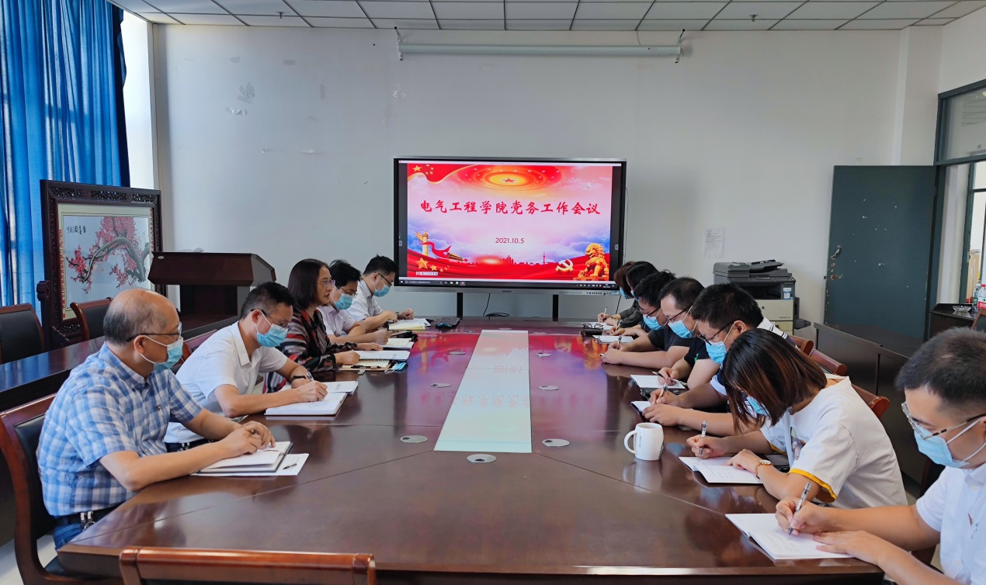

关于在全院党员干部中开展
“两在两同”建新功行动的实施方案
为深入贯彻习近平总书记在庆祝中国共产党成立100周年大会上的重要讲话精神，根据省委、省委教育工委相关要求和校党委统一部署，学院决定在全院党员干部中开展“同人民想在一起、干在一起，风雨同舟、同甘共苦，在现代化新征程上建新功”行动（以下简称“两在两同”建新功行动））。现制定如下实施方案。
一、总体目标
把开展“两在两同”建新功行动作为深化党史学习教育的重大举措，与深化“我为师生办实事”实践活动、开展“开局加速跑、冲刺新赛程”实践活动有机融合、一体推进。学院党委、各支部和广大党员干部要全面落实中央精神、省委、省委教育工委和校党委要求，坚守“为党育人、为国育才”的教育初心，牢记培养社会主义建设者和接班人的教育使命，以更加饱满的政治热情、炽热的教育情怀、扎实的工作作风，在践行“争当表率、争做示范、走在前列”重大使命中积极作为，在建设特色鲜明高水平大学中努力拼搏，奋力谱写学校事业高质量发展新篇章。
二、重点任务
“两在两同”建新功行动面向学院全体党员干部，注重发挥处级以上领导干部这个“关键少数”的示范引领作用，突出增强服务质量、改进服务作风，提高师生满意度。处级以上领导干部要以“深扎根、大排查、抓落实、解难题”为重点，密切联系师生，真情服务师生，推动高质量发展，做“两在两同”建新功的表率。普通教师党员要立足本职、勤奋工作，在立德树人、教学科研、服务师生等方面勇挑重担、勇于奉献，当“两在两同”建新功的表率；学生党员要磨砺意志、锤炼品格，在学习、生活中发挥先锋模范作用，践行“请党放心，强国有我”的庄严承诺。
（一）在锤炼坚强党性上见行动、出实效。
把学习贯彻习近平总书记“七一”重要讲话精神作为重大政治任务，深化学习理解，吃透精神实质，把握实践要求，持续兴起学习宣传贯彻热潮。结合党史学习教育开展，通过理论学习中心组、“三会一课”、专题读书班、专题研讨班、组织生活会等多种形式，深入思考“建党求什么、立党为什么、兴党凭什么、强党靠什么”，用伟大建党精神滋养党性修养，不断提高政治判断力、政治领悟力、政治执行力，胸怀“国之大者”，始终用党性原则修身律己，切实以坚强党性取信师生、引领师生。
（二）在落实立德树人上见行动、出实效。
全面落实习近平总书记关于教育的重要论述和视察江苏重要讲话指示精神以及全国全省教育大会精神，落实立德树人根本任务，聚焦思政课程和课程思政双轮驱动，扎实开展课程思政月系列活动；加强辅导员、班主任队伍建设，进一步落实学院领导班子成员联系班级制度，组织开展新生“开学第一课”。加强学生心理健康教育教学、心理危机预防与干预工作，加强教师职业行为规范建设，用心呵护青年学生健康成长。
（三）在推动高质量发展上见行动、出实效。
坚持和加强党对教育工作的全面领导，以高质量党建引领学校事业高质量发展，完整准确贯彻新发展理念，落实服务省委“六个高质量”部署要求。全面开展“开局加速跑、冲刺新赛程”实践活动，聚焦“十四五”事业发展规划和2035年远景目标，聚焦省委巡视整改，聚焦全年重点工作，紧盯重点领域和核心指标，进一步排查找准制约改革发展的短板弱项、推进治理现代化的薄弱环节、影响安全发展的风险隐患，有针对性地采取措施加以解决。
（四）在办好实事项目上见行动、出实效。
全院党员干部要以“深扎根、大排查、抓落实、解难题”为重点，持续广泛深入听民声、察民情、问民意，聚焦推动学院高质量发展、聚焦服务师生现实需求、聚焦落实立德树人根本任务、聚焦助力毕业生高质量就业、聚焦服务地方社会发展，对急难愁盼问题进行再排查、再梳理，进一步完善和细化“我为师生办实事”项目清单，及时对实事项目清单进行动态更新。党组织主要负责同志要切实扛起政治责任、领导责任、工作责任，亲自审定本级实事项目清单，当好为师生办实事的第一责任人。广大师生党员要积极参加志愿服务活动，认领志愿服务项目或岗位，在疫情防控一线践行“两在两同”、提升为师生服务能力。学院领导班子成员要围绕“十四五”规划，深入基层开展调研，全面排查梳理本工作领域制约学校改革发展的瓶颈、推进治理现代化的弱项，撰写调研报告，形成项目清单，每人带头领办至少1个项目，切实推动问题解决。
- 组织实施
1.启动部署阶段（10月20日前）。学院党委按照上级要求，结合党史学习教育进度安排，制定行动方案，明确重点任务、时间节点和具体要求，对学院开展行动做出部署安排，报党委组织部备案。
2.行动实施阶段（10月20日至11月底）。党员干部深入基层走访调研，抓好问题排查梳理，拿出解决方案，坚持统筹安排、有序推进，做到与当前重点任务有机结合，避免多头重复，避免给基层增加负担，力戒形式主义、官僚主义。坚持典型引领、示范带动，引导广大党员干部积极投身“党旗飘在一线、堡垒筑在一线、党员冲在一线”行动，在重大斗争中履职尽责、再立新功。
3.评估检验阶段（12月）。学院党委系统总结经验成效，形成专题报告报校党委。党员个人在民主生活会或组织生活会上做出报告。

【党史学习教育动态】
学院党委理论学习中心组举行扩大专题学习会
10月5日上午，学院党委理论学习中心组举行扩大专题学习会,并进行研讨交流。学院党委书记刘芸主持学习。全体党委委员、党支部书记参加会议。
会上，刘芸领学了习近平总书记在2021年秋季学期中央党校（国家行政学院）中青年干部培训班开班式上的重要讲话精神和习近平总书记给全国高校黄大年式教师团队代表的回信精神。刘芸指出，习近平总书记的讲话和回信，饱含了对年轻干部和广大教师的亲切关怀和殷殷嘱托，为大家的成长成才和成就事业提供了根本遵循。刘芸要求大家深入学习领会习近平总书记重要讲话和回信精神，准确把握丰富内涵、核心要义和实践要求，与学习贯彻“七一”重要讲话精神结合起来，与开展党史学习教育结合起来，切实把思想和行动统一到党中央的决策部署上来。
党委副书记、副院长周平，党委委员、行政党支部书记、综合办公室主任刘峰结合工作实际分别以《学习黄大年，做合格共产党员》和《坚定理想信念，补足精神之钙》为题作了交流发言。大家纷纷表示，习近平总书记的重要讲话和回信，饱含殷切期望，极大鼓舞和激励大家奋进新时代、砥砺新担当、展现新作为，大家会以时不我待的责任感和紧迫感，牢记初心使命、勇于担当作为、自觉担负起时代责任。
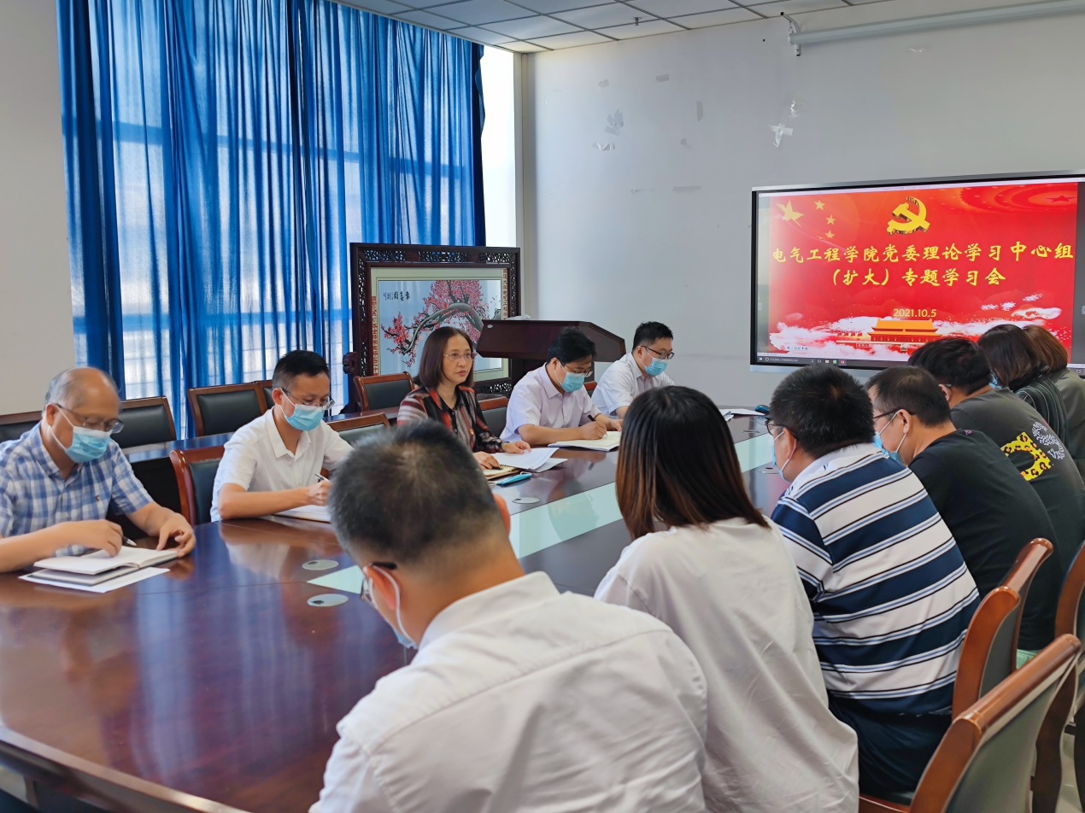

各党支部组织开展党史学习教育观影活动
10月份，各党支部组织开展党史学习教育观影活动，组织本支部党员观看电影《长津湖》，进行爱国主义教育。
这是一部以朝鲜战场为题材的超燃影片，以长津湖战役为背景，讲述了一个中国志愿军连队在极度严酷环境下坚守阵地奋勇杀敌，为长津湖战役胜利作出重要贡献的感人历史故事。正如影片中所说的：“我们打仗，是为了我们的后代不打仗”，透过历史的长河，我们越发感受到这场战争对我们深刻而长远的意义。71年前，百万志愿军将士，用自己的血肉之躯击退了武装到牙齿的强大敌人，这场战役的惨烈是我们无法想象的，也正是这场不得不打的立国之战才换来我们70年的和平与发展，换来我们现在的幸福生活。
党员们纷纷表示，我们应该感恩和平的来之不易，珍惜我们现在的美好生活，更应该坚定理想信念，勇于奉献担当，用实际行动向英雄先烈致敬！
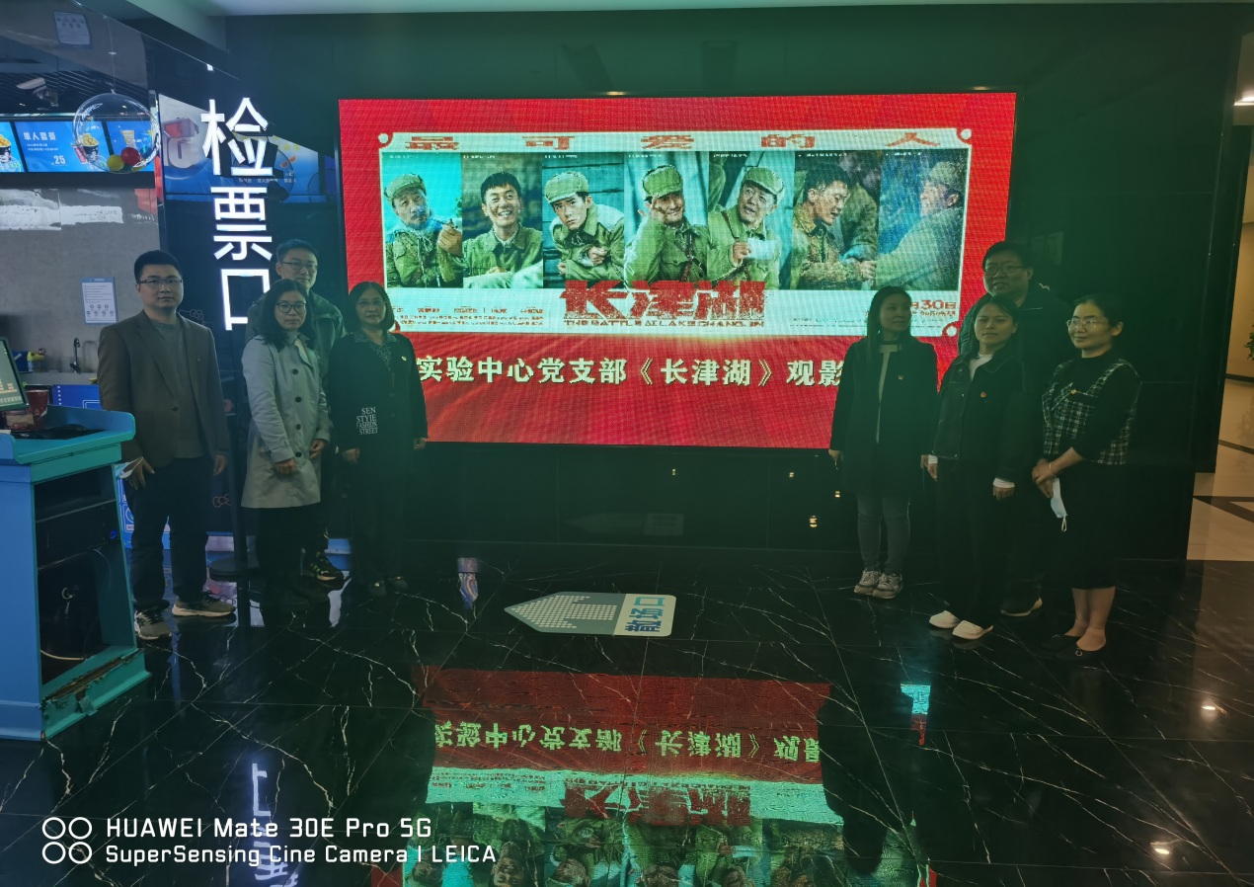
实验中心党支部
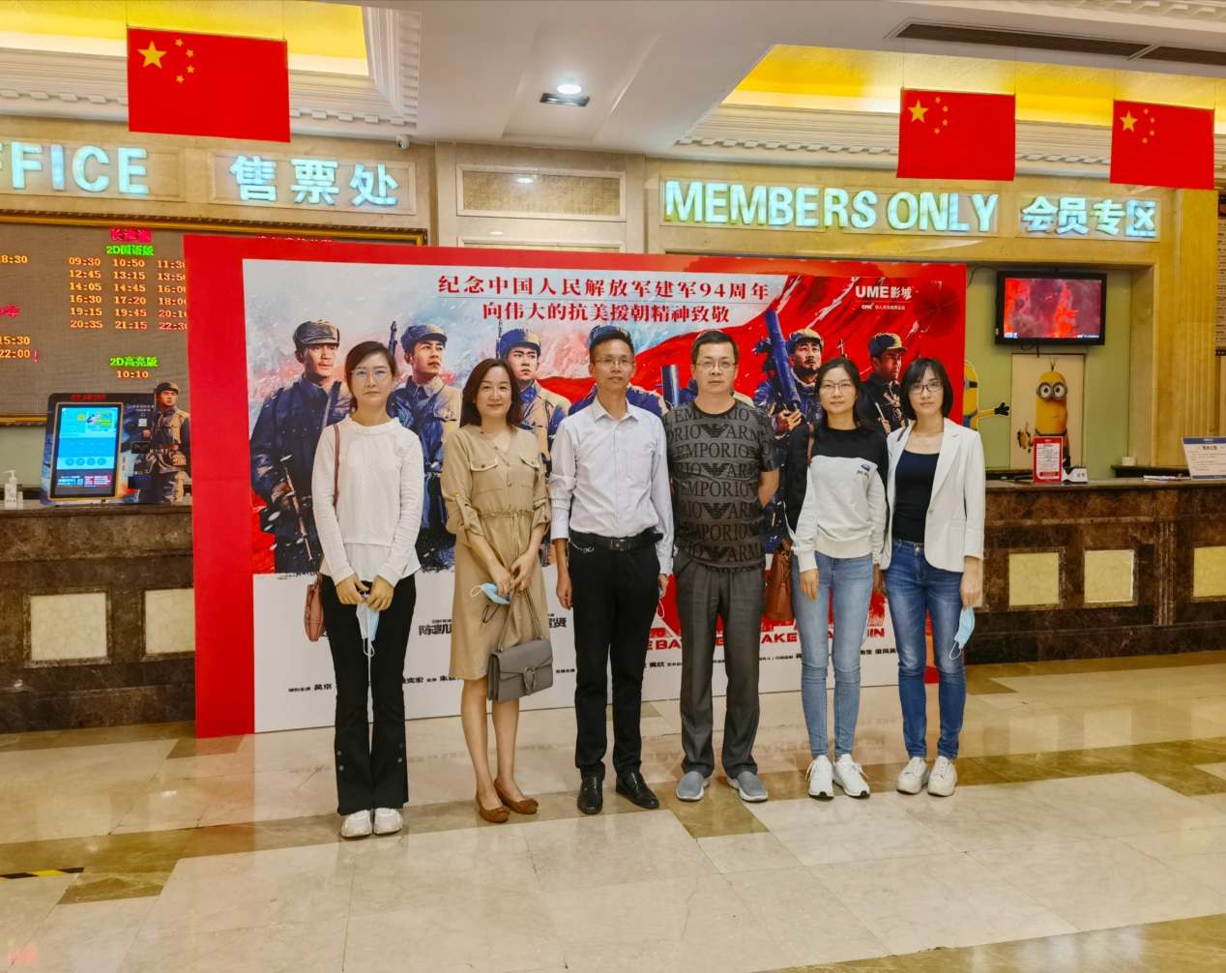
电工电子教研室党支部
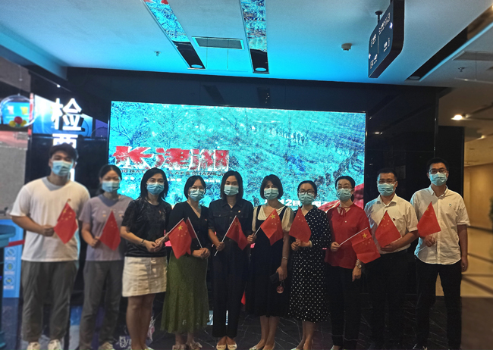
行政党支部

“启航工作室”开展系列活动
为进一步推动学院2022年度国家自然科学基金项目的申报工作，由学院党委启航工作室主办的两场国家自然科学基金项目申报辅导讲座在710会议室举行。
10月13日下午，国家自然科学基金青年基金和面上项目获得者於锋博士以《国家自然科学基金项目申请书撰写经验总结与分享》为题作辅导讲座。於锋结合自身申报经验，从项目书的本质、立项依据、研究工作阐述和研究基础与可行性等四个方面作了详细的讲解与经验分享。他细致、专业、缜密的讲解获得了参会教师的一致好评。报告结束后，他与工作室成员进行了交流互动，就大家在项目申报过程中遇到的问题、困难进行了答疑解惑。
10月20日下午，国家自然科学青年基金获得者王红梅博士作辅导讲座。王红梅从国家自然科学基金项目的基本介绍、评审标准和写作要点等三方面进行了详细介绍，无私分享了申报过程中的艰难历程，并结合自身经验给予建议。

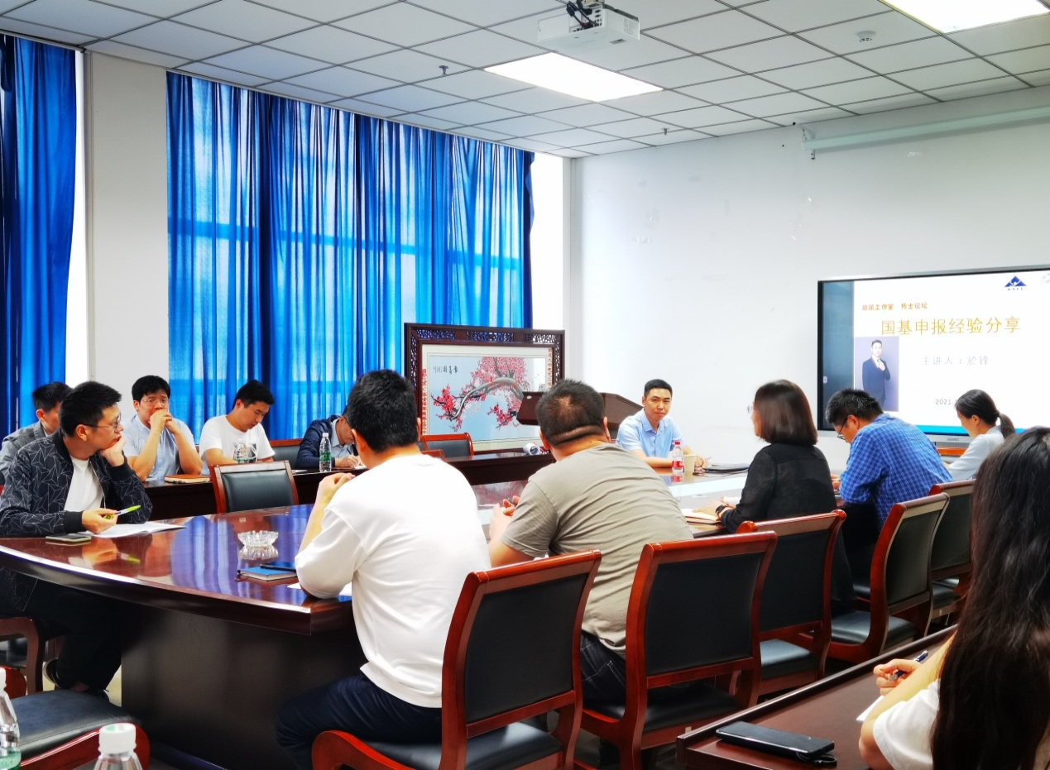
於锋
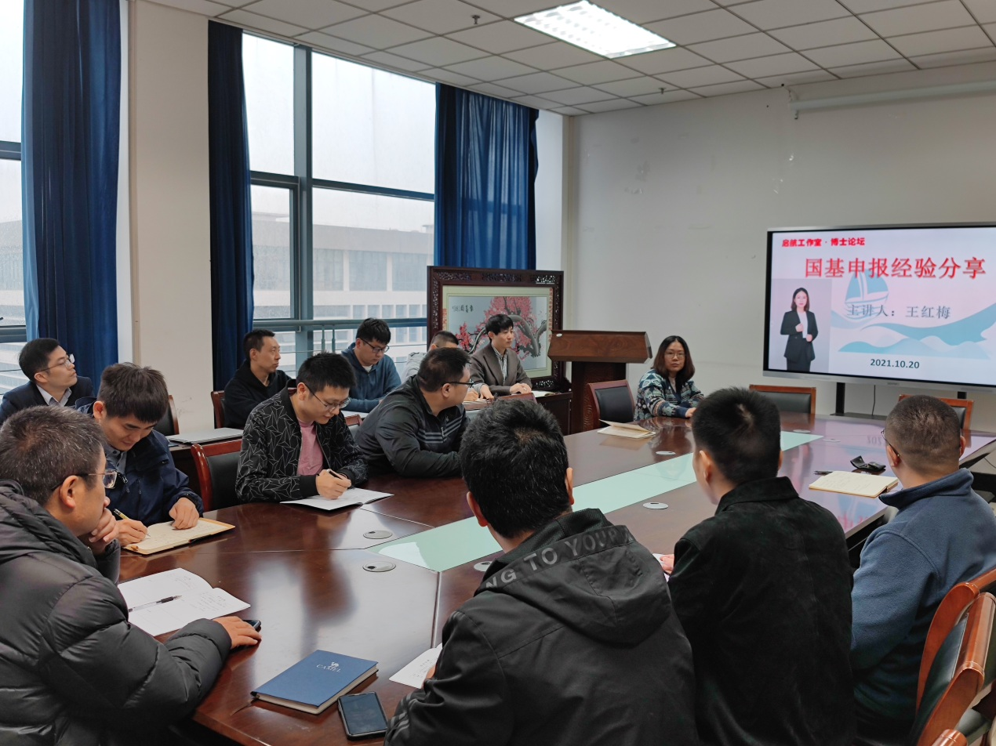
王红梅
大家纷纷表示，辅导讲座给拟申报人提供了很多新的启示与思路，会认真消化吸收讲座的精华，努力提升申报水平，争取2022年在国家自然科学基金项目上实现突破。
院长茅靖峰指出，国家自然科学基金对青年教师的科研成长和发展，对学院的学科建设都具有非常重要的作用和意义，希望老师在思想上高度重视，多参加各类交流研讨会，增加与同行专家学者的沟通和交流，养成良好的科研习惯，有意识培养自己的学术素养，写好基金申报书，争取在国家自然科学基金项目方面有新的突破，推动学院科研工作上新水平。

【应知应会】
党建党史应知应会（七）
四、简答题（共30题）
1.毛泽东提出的“两个务必”是指什么？
答：务必使同志们继续保持谦虚、谨慎、不骄、不躁的作风；务必使同志们继续保持艰苦奋斗的作风。
2.党的三大作风是什么？
答：理论联系实际、密切联系群众、批评与自我批评。
3.党的四项基本原则是什么？
答：坚持社会主义道路、坚持人民民主专政、坚持中国共产党的领导、坚持马列主义毛泽东思想。
4.民主集中制“四个服从”的原则的主要内容是什么？
答：党员个人服从党的组织，少数服从多数，下级组织服从上级组织，全党各个组织和全体党员服从党的全国代表大会和中央委员会。
5.发展我国同世界各国关系的和平共处五项原则是什么？答：互相尊重主权和领土完整、互不侵犯、互不干涉内政、平等互利、和平共处。
6.党在社会主义初级阶段的基本路线是什么？
答：领导和团结全国各族人民，以经济建设为中心，坚持四项基本原则，坚持改革开放，自力更生，艰苦创业，为把我国建设成为富强、民主、文明、和谐的社会主义现代化国家而奋斗。
7.党的纪律主要包括的内容是什么？答：政治纪律、组织纪律、廉洁纪律、群众纪律、工作纪律、生活纪律。
8.什么是“八项规定”？
答：一要改进调查研究；
二要精简会议活动；
三要精简文件简报；
四要规范出访活动；
五要改进警卫工作；
六要改进新闻报道；
七要严格文稿发表；
八要厉行勤俭节约。
9.社会主义核心价值观的具体内容是什么？
答：社会主义核心价值观其内容为富强、民主、文明、和谐，自由、平等、公正、法治，爱国、敬业、诚信、友善。
10.习近平总书记所说的“好干部”的标准是什么？
答：信念坚定、为民服务、勤政务实、敢干担当、清心廉洁。

【先进典型】
优秀班主任——陆平
陆平，电工电子教研室专任教师，硕士，副教授，硕士生导师，本年度被评为南通大学优秀班主任。
2019年9月担任建电191-193三个班的班主任。在此之前，已经担任过三轮班主任。
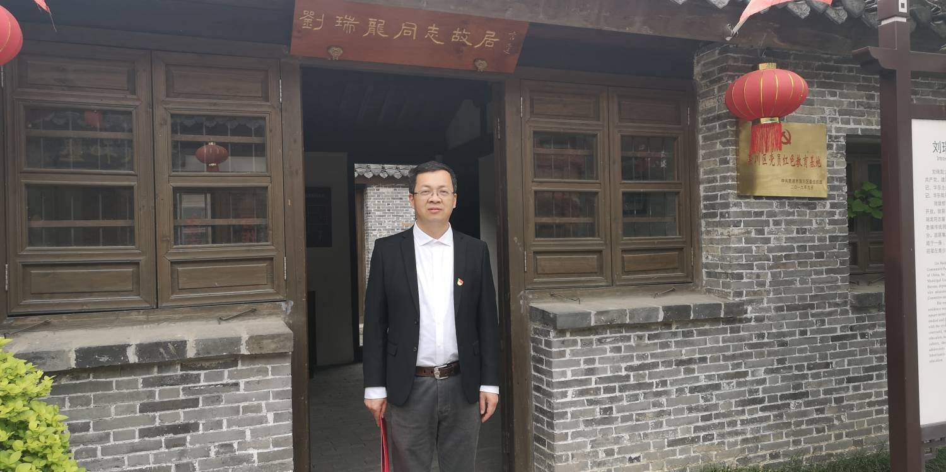
- 鼓励学生认真学习
自从担任班主任那天起，把这三个班的学生，当作亲朋好友的子女来对待，因为他的小孩也是2019年考取大学，看到这些学生也就想到自己的孩子。因此，在开班会时，经常拿自己的孩子与他们做比较，希望他们认真学习。也经常拿班级优秀学生来教育自己的孩子。还经常拿往届优秀学生来勉励大家学习，拿往届留级的学生经过刻苦努力获得学位证书的事情鼓励基础较弱的学生努力学习。
2. 强化班级纪律
为了能了解学生的情况，他要求学生白天（除双休日）到教室上课，不允许旷课，如果没有课，要到教室里自修，他到学生宿舍去检查，了解情况，对于学习时间睡懒觉、打游戏的学生给予必要的批评。
大一年级，学院安排了晚自修教室，为了督促学生认真上晚自修，他每周至少一次，到学生晚自修教室，检查晚自修的情况。此外，他还让三个班的助理班主任，每天去晚自修教室点名，将点名的情况及时向他汇报。
担任班主任一年半以来，他经常给学生开班会，督促学生学习，告诫他们遵守纪律。三学期，一共给他们开了21次班会，平均每学期开7次班会。同时，还强调请假制度，班级学生请假必须要有充分的理由，手续要规范化。
3. 建立一支起表率作用的班委
新生刚进校，根据学生档案袋材料，以及学生的投票情况，选举产生了班委。大一结束后，通过综合测评发现，一部分班委成绩不理想，很难在班级同学中树立威望。为了打造一支能起表率作用的班委，在听取学生意见后，参照学生的成绩，重新选取了班委。在新班委的带领下，班级学生的成绩总体有了一定的提高。
4. 及时与学生本人、家长及辅导员交流
对于班级成绩较差的学生，采用一对一的方式，跟学生交流，帮学生总结原因，鼓励他们努力。及时将班级学生考试情况向家长汇报。对于极个别学习特别困难的学生，与辅导员及分管学生工作的周书记交流，做到不放弃每一位学生。
在大家的共同努力下，建电193班获得先进班集体的荣誉称号，多个宿舍被评为“校卫生宿舍”、“校文明宿舍”。

